Тлеубаев Малик Арманович
Магистрант 1 года обучения, «Инструментальное исполнительство»
Казахская национальная консерватория имени Курмангазы

Научный руководитель
Жусупова Сауле Сейдуалиевна
Канд.пед.наук, профессор кафедры «Струнные инструменты»
Казахская национальная консерватория имени Курмангазы

СКРИПИЧНАЯ ПОЭМА ФРАНКО-БЕЛЬГИЙСКИХ КОМПОЗИТОРОВ XIX - XX ВЕКОВ: К ВОПРОСУ ТРАДИЦИИ И НОВАТОРСТВА

Аннотация
Статья посвящена исследованию скрипичной поэмы франко - бельгийских композиторов конца XIX – начала XX века в аспекте соотношения традиции и новаторства. Рассматриваются произведения Э. Шоссона и Э. Изаи как ключевые образцы жанровой модели, сформировавшейся на пересечении романтической концертной традиции и поэмного принципа симфонизма. Проанализированы: интонационно-мотивное развитие, особенности формы, драматургии, оркестровой функции. Особое внимание уделяется взаимосвязи жанра поэмы и традиций франко-бельгийской школы. В резкльтате сделаны выводы о кантилене, гибкости агогики и тембровой выразительности, присущих данной школе. Сделан вывод о значении скрипичной поэмы как переходной формы к свободным концертным моделям XX века.
Ключевые слова: скрипичная поэма, франко-бельгийская школа, Э.Шоссон, Э.Изаи.

Антдатпа
Мақала XIX ғасырдың соңы мен XX ғасырдың басындағы франко - бельгия композитордың скрипкаға арналған поэма жанрын дәстүрі мен жаңашылық тұрғысынан зерттеуге арналған. Э. Шоссон мен Э. Изаи шығармалары романтикалық концерттік дәстүр мен поэмалық симфонизм қағидасының тоғысында қалыптасқан жанрлық модельдің негізгі үлгілері ретінде қарастырылады. Интонациялық - мотивтік даму, форманың циклдік принципі, драматургиялық еркшеліктері және оркестрдің функциясы талданады. Сонымен қатар поэма жанры мен франко - бельгиялық скрипка мектебінің орындаушылық дәстүрі арасындағы байланыс айқындалады. Скрипкалық поэма XX ғасырдағы еркін концертік формаларға өтпелі жанр ретінде бағаланады.
Түйін сөздер: скрипкаға арналған поэмасы, франко-бельгиялық скрипка мектебі, Э. Шоссон, Э.Изаи.

Abstract
The article examines the violin poeme of Franco-Belgian composers of the late nineteenth and early twentieth centuries from the perspective of tradition and innovation. Works by E. Chausson and E. Ysaÿe are analyzed as keys examples of a genre model formed at the intersection of Romantic concerto traditions and the symphonic poem principle. The study focuses on intonatio and motiv development, cyclic form, dramaturgy, and the transformation of orchestral function. Special attention had given to the relationship between the genre and the performing tradition of the Franco-Belgian violin school, particularly its emphasis on cantilena, flexible agogics, and timbral expressiveness. The violin poem is interpreted as a transitional form toward free concert model of the 20th century.
Keywords: violin poem, Franco-Belgian school, Ernest Chausson, Eugène Ysaÿe.

Жанр поэмы в инструментальной музыке XIX-XX веков формируется в русле программно-образной эстетики романтизма и идеи синтеза искусств. Истоки поэмности восходят к литературной традиции, и сформировавшиеся в поэзии эстетические установки получили продолжение в музыке. Вопросы изучения жанра поэмы в различных аспектах получили освещение в трудах ряда исследователей. Взаимосвязь поэмности в литературе и музыке рассматривается в работах И. А. Шапошникова; поэма как музыкальный жанр подробно анализируется в диссертационном исследовании И. В. Аппалоновой, а также в трудах Т. В. Поповой. Особенности симфонической поэмы и её историко-стилевые характеристики раскрываются в исследованиях Л. В. Михеевой. Изучение поэмного творчества Э. Изаи представлено в трудах зарубежных исследователей (Antoine Ysaÿe, Michel Stockhem, Maxime Benoît-Jeannin) российских исследователей в контексте франко-бельгийской школы (Л.Цейтлин, Ю.Янкелевич, Б.Шульпяков), а творчество Э. Шоссона освещено в работах русскоязычных авторов (Ж. Шайе, А. Булычёва, В. А. Кулаков, С. Э. Байрамова).
Сегодня проблема соотношения традиции и новаторства в жанре скрипичной поэмы остаётся недостаточно разработанной. В частности, это касается казахстанского музыковедения. (Большинство фундаментальных трудов по данной теме не переведены с французского и английского языков). Обращение к изучению франко-бельгийской традиции обусловлено ключевой её ролью в становлении жанра скрипичной поэмы.Франко-бельгийская школа чаще всего рассматривается в контексте педагогики и исполнительства в русскоязычном музыковедении. Актуальность темы связана с необходимостью изучения скрипичной поэмы в творчестве франко-бельгийских композиторов для выявления исполнительских и интерпретационных особенностей этих произведений, важнейших в репертуаре скрипачей.
В данной работе я обращаюсь к скрипичным поэмам Э. Изаи и Э. Шоссона не столько как к очередному этапу эволюции романтического жанра, сколько как к моменту его перелома. Представляется существенным показать, что оба композитора действовали не внутри устойчивой модели, а на границе её пересмотра: меняется драматургия, роль солиста, сама природа тематического развития. В этом смысле их сочинения обозначают переход к иному пониманию жанра Задачи исследования включают в себя уточнение терминов, характеристику франко-бельгийской школы на примере ключевых произведений Э. Изаи и Э. Шоссона. В работе я применяю историко-стилевой и сравнительный методы анализа. Научная новизна исследования заключается в выявлении взаимосвязи жанра поэмы для скрипки и исполнительской традиции.
Однако, следует уточнить, как именно понимается скрипичная поэма в данной статье, поскольку в литературе этот термин употребляется по-разному. Особенности франко-бельгийской школы рассматриваются на конкретных произведениях Изаи и Шоссона. Сопоставление позволит увидеть общие стилевые основания и различие их художественных решений. Отдельно необходимо подчеркнуть, что жанр складывался в тесной связи с исполнительской практикой. Так и характер звучания, и тип фразировки, и сама логика скрипичного мышления повлияли на его форму и драматургию не меньше, чем композиторский замысел.
Термин «франко-бельгийская школа» в музыковедении понимается в двух значениях. С одной стороны, это объединение образовательных и исполнительских центров Франции и Бельгии. Для понимания «франко‑бельгийской школы» как среды, где стало возможным появление жанра «поэма» важны исследования, связывающие стиль с институциями (консерватории Парижа и Брюсселя), с влиянием педагогов и с набором выразительных приемов (в т.ч. portamento). Данную тему подробно поднимает исследователь Д. Милсом – британский музыковед и скрипач. Он специализируется на проблемах исторической исполнительской практики XIX – начала XX века в области скрипичной традиции. Основное направление его исследований – изучение «франко-бельгийской школы» и сравнение с другими, в частности с немецкой школой [1]. Используемый им термин Franco-Belgian School рассматривается как исполнительская традиция. Ее отличительные признаки стиля – выразительное portamento, гибкая фразировка, «певучий» звук, пластичность темпа.
Другой исследователь франко-бельгийской школы – Гю Хён Хан (Hyo Hyun Han, Южная Корея) [2], в его диссертации в отличие от Д. Милсома он стремится не поднимать проблематику школы, а систематизировать её признаки и выстроить историческую линию развития. В работе Гю Хён Хана франко-бельгийская школа трактуется прежде всего педагогическая система и как один из центров европейского скрипичного искусства.
Важно отметить, в какой именно исторической ситуации эти процессы: на них обращают внимание русскоязычные авторы. По наблюдению Друскина, французская музыкальная культура второй половины XIX века отмечается стремлением к утонченности тембра и ясности фактуры [32, с. 398 - 405]. Рубцова подчёркивает роль национальной инструментальной традиции в формировании особого типа камерной выразительности [3, с. 16]. Шнеерсон же отмечает, что французская музыка XX века унаследовала от позднего романтизма склонность к жанровой и стилистической гибкости [4, с. 24-30]. Можно отметить, что так скрипичная поэма становится переходной формой в музыкальном скрипичном искусстве, а также между романтизмом и модерном (направлениями в искусстве).
Зарождение жанра скрипичной поэмы было подготовлено появлением одночастных сочинений для скрипки с оркестром или фортепиано, которые не соответствовали традиционным жанровым канонам сонаты или концерта. К числу подобных сочинений относятся «Элегия» c-moll, Op. 10 Г. В. Эрнста (1837) «Легенда» g-moll, Op.17 для скрипки с оркестром Г.И. Венявского (1859) [5, с. 25]. Авторские жанровые обозначения Poème возникли Э. Шоссона и Э. Изаи, как запрос солиста к свободной композиционной форме и новому типу выразительности. Сам термин poème указывает прежде всего на стремление автора (в том числе и композитора) акцентировать романтическую образность, свободное развитие музыкального материала. Как известно, основоположником жанра поэмы принято считать венгерского композитора Ф.Листа, в творчестве которого откристализовался жанр симфонической поэмы – poème symphonique, крупного одночастного программного произведения для оркестра [6; 7]. Скрипичные поэмы Э. Шоссона и Э. Изаи можно рассматривать как переломный момент в развитии жанра, потому что здесь происходит его сужение от симфонического масштаба к более камерному типу высказывания (но ем не менее с чертами концертности). При этом сохранилась идея поэмы как целостного, одночастного произведения, но изменилась трактовка соотношения между солистом и оркестром. В этих сочинениях оркестр не противопоставляется скрипке как в традиционном концерте. Напротив, возникает диалог, иногда почти интонационное «сопереживание» или диалог, благодаря которому формируется единое целое. Главным становится выразительность самой скрипичной партии, стремление к передаче тонких психологических состояний.
По форме скрипичная поэма свободнее классического концерта, потому что здесь меньше опоры трехчастность и больше внимания к развертыванию музыкального образа. Не случайно исследователи (в частности, Г. М. Никитина) подчёркивают присущую жанру степень художественного обобщения и философское наполнение. В целом же инструментальная поэма XIX века складывается как попытка перенести принципы симфонической поэмы (свободную форму) и программно-лирическое начало в сферу камерно - инструментальной музыки [8].
По определению The New Grove Dictionary, «симфонническая поэма» – это одночастное программное произведение для оркестра, основанное на литературном или философском источнике и развивающееся по принципу свободной трансформации тематического материала [47]. В русскоязычном музыкознании традиции подчеркивается её связь с романтической идеей «музыкального повествования» и драматургиейй непрерывного становления в [9 , с. 22-35].
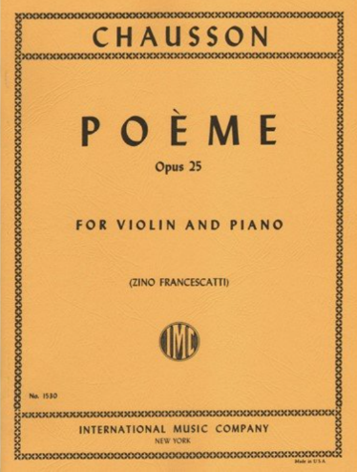
У Э. Шоссона термин poème закреплён прежде всего за двумя сочинениями – Poème de l’amour et de la mer op. («Поэма о любви и море») для голоса с оркестром и Поэма для скрипки с оркестром op. 25 (1896). Известно, что выбор названия был связан с запросом Э.Изаи создать концертное произведение в духе свободной одночастной пьесы. По своей форме сочинение включает в себя черты сонатности – экспозиционная зона, драматическое нарастание, кульминация и измененная реприза. Однако внутри форма включает в себя контрастные разделы, переход между которыми сглажен непрерывным оркестровым развитием. Исследователь Мао Янь подчёркивает культурный контекст произведения – связь с эстетикой fin de siècle и символизмом [ 10, p. 85-102].
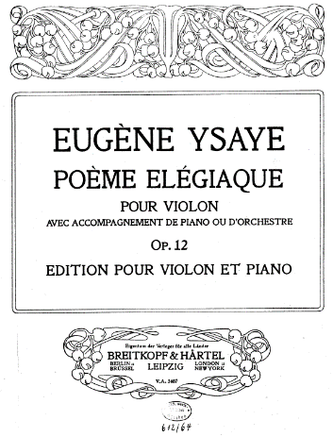
Наиболее известная «Элегическая поэма» Э.Изаи (Poème élégiaque op. 12 (1893)) первоначально существовала в версии для скрипки и фортепиано, позднее была оркестрована. Зарубежные исследователи отмечают, что в произведение ощутимо вагнеровское влияние в гармонии [10, p. 147-152]. В отличие от Шоссона, Изаи усиливает личностно-драматическое начало. Уже во вступлении наблюдается обилие хроматизмов и свободная, почти декламационная манера изложения скрипичной партии. Форма произведения имеет рапсодический характер: эпизоды различаются по фактуре и регистру, но объединены общей интонационной линией. Позднейшие сочинения «За прялкой», «Зимняя песнь» (1902), «Экстаз» (1907), «Изгнание» (1916), а также «Дружба» (1923) для двух скрипок с оркестром развивают модель камерной поэмы. В них усиливается виртуозное начало, возрастает роль фактурных эффектов (двойные ноты, широкие арпеджио), что сближает поэму с концертной пьесой. Однако, как отмечает Л.Акопян, Изаи остаётся в рамках позднеромантической выразительности [11, с. 315].
В целом поэмах Э.Шоссона и Э.Изаи есть общие черты – опора на цикличность (исследователи связывают это с влиянием французского композитора Сезара Франка), что представлено как возвращение и трансформация музыкальных тем. В скрипичных поэмах это проявляется в развитии тем (не как репризность, а варьированность на уровне оркестровки). При отсутствии точных повторов сохраняются отчетливые мотивы, интонации, что влияет на узнаваемость музыкальных тем при повторном проведении. Также это проявляется на уровне гармонии, а в финалах поэм присутствует синтез разных мотивов.
В качестве примера можно рассмотреть «Поэму» Э. Шоссона, где есть три интонационных комплекса (см. Рисунок 1), которые образуют основу сквозного развития. Первая тема – персонажа, которого соотносят с тургеневской поэмой, Муция, она напоминает лирический монолог с выразительными интервалами. При повторениях Тема 1 (Муция) варьируется гармонически, но сохраняет интонационное ядро; в кульминации приобретает героико - драматический масштаб. Вторая тема более контрастна и подвижна, с хроматизмами и секундами, трелью создающими оттенок экзотики и напряжённости. В разработке тема проходит тональные и метроритмические трансформации. Связующий мотив (Рисунок 3) концентрирует напряжение и объединяет разделы, обеспечивая целостность формы [10? c/ 50-53].

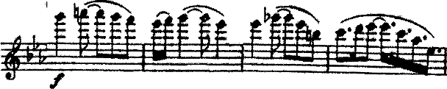  Рис. 1. (Тема Муция) | 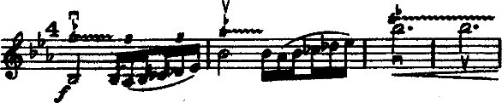  Рис. 2 (Тема 2. Разговор Валерии и Муция)
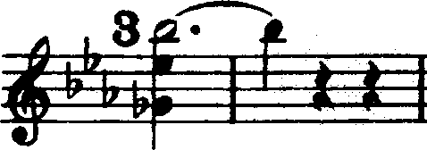
Рис. 3. Связующий мотив
Такой же принцип интонационного «прорастания» можно наблюдать у Э.Изаи в его Элегической поэме. В основе произведения лежит скорбная кантиленная тема, построенная на нисходящих секундовых интонациях. Эти мотивы проходят через всё сочинение, варьируясь по регистру, динамике и фактурной плотности к более напряжённым, драматизированным эпизодам.

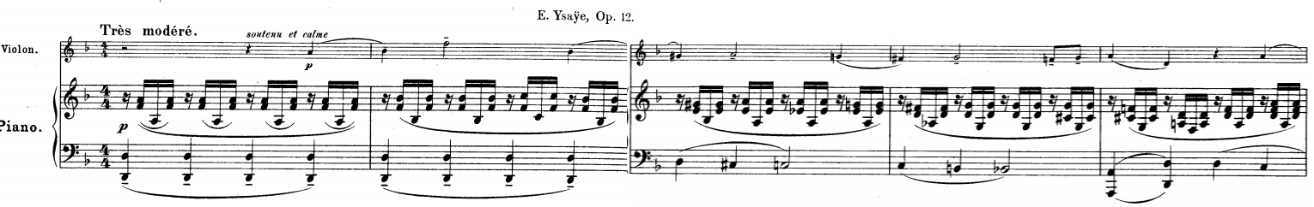
Рис. 4. Первые такты «Элегической поэмы» Э.Изаи

Партия скрипки в «Элегической поэме» представляет собой сложную систему выразительных и технических приёмов, направленных на передачу психологически многопланового образа. Особенности исполнения включают в себя – работу в низком регистре, плотное звучание, двойные ноты, флажолеты и широкую фразировку. Произведение требует от исполнителя технического мастерства и высокой степени художественной выразительности.

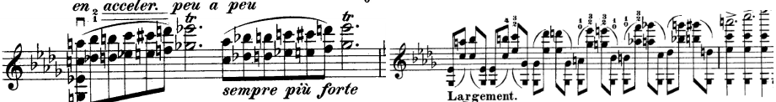

Рис. 5. Тт. 64-72. Различные виды техники в партии скрипки.

Влияние Р. Вагнера (прежде всего эстетики и гармонического языка «Тристана и Изольды») в поэмной традиции Шоссона и Изаи проявляется в нескольких конкретных приёмах. Как описывает исследователь Мао Янь, влияние Р.Вагнера («Тристан и Изольда») проявляется в насыщенной хроматике, нисходящем басе, частых задержаниях, из-за чего тональность ощущается неустойчивой. Мелодия избегает периодичности, тянется как непрерывный эмоциональный монолог, а темы не просто повторяются, а постепенно преобразуются. Как описывает Мао Янь, вступление к Поэме имеет ряд сходств со вступлением вагнеровского «Тристана» [10, с. 54].

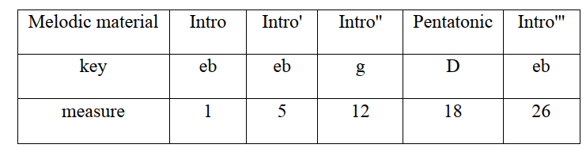
Рис. 6. Элементы вступления Поэмы Э.Шоссона из
диссертации Мао Янь

Таким образом жанр поэмы в их творчестве становится формой синтеза исполнительской традиции франко-бельгийской школы и новаторских поисков рубежа XIX-XX веков, это выражается в следующем:
- отказ от строгой концертной трёхчастности в пользу одночастной, сквозной драматургии (это отражает стремление к внутренней цельности высказывания и психологизации);
- скрипка в поэмах выступает не столько как соло в состязании с оркестром, сколько как носитель замысла;
- оркестр при этом выполняет не аккомпанирующую, а активную драматургическую функцию;
- на первый план выходит интонационное развитие (разделы в поэмах объединяются интонациями) и передача эмоционального состояния;
- преобладает лирико-драматический характер высказывания

На уровне исполнительской традиции и интерпретации влияние поэмности и жанра поэмы находит выражение в следующих аспектах:
- для франко-бельгийской школы становится приоритетом «певучее» звукоизвлечение (В проведении темы Муция скрипичная партия строится как протяжённый лирический монолог, здесь требуется глубокое кантиленное legato в среднем и верхнем регистре);
- широкое использование гибкой агогики и нюансов. (В эпизодах «Элегической поэмы» темп колеблется внутри фразы; кульминации достигаются через динамическое нарастание);
- выразительное применение portamento и вибрато. (В кантиленных эпизодах Поэмы Э.Изаи на двойных нотах portamento становится средством драматизации);
- стремление к цельности интерпретации (Э.Шоссон связывает экспозиционные и кульминационные разделы через тембровое и динамическое развитие);
- отказ от излишней виртуозности в пользу выразительности (В Поэме Э.Изаи, присутствуют двойные ноты, арпеджио и флажолеты – но они не носят концертно-блестящего характера, а служат усилению экспрессии);
- поиск баланса между соло и ансамблевым исполнением (в скрипичных поэмах скрипка и оркестр ведут диалог).

В результате поэмный принцип способствует переходу от романтического концерта к более свободным формам ХХ века. Именно в этом взаимодействии традиции и обновления проявляется историко - стилевая значимость скрипичных поэм Изаи и Шоссона. Характерные черты франко-бельгийской школы складываются в стремлении к певучести звука, гибкости фразировки, внимание к нюансировке и тембровой окраске.
Заключение. Проведённый анализ позволяет рассматривать скрипичную поэму франко-бельгийских композиторов конца XIX – начала XX века как жанровую разновидность концертной пьесы, сформировавшуюся на пересечении жанровых традиций романтизма и новых художественных тенденций рубежа веков. В творчестве Э. Шоссона и Э. Изаи жанр поэмы приобретает устойчивые признаки, отличающие его как от симфонической поэмы Ф.Листа, так и от классического инструментального концерта.
Важнейшим объединяющим принципом становится циклическое и интонационно-мотивное «прорастание» тематического материала, восходящее к традиции С. Франка. При этом у Шоссона данный принцип реализуется через более организованную драматургическую модель с элементами сонатности и символистской образности, тогда как у Изаи усиливается свобода, драматическое начало, экспрессия и виртуозность.
Новаторство Э.Шоссона и Э.Изаи проявляется в усилении психологической и интонационной драматургии, в изменении оркестровой функции. Особую значимость приобретает выявленная взаимосвязь жанра поэмы и исполнительской традиции франко-бельгийской школы. Поэмный принцип формирует особый тип скрипичного высказывания, ориентированный на кантилену, гибкость агогики, выразительное portamento, тембровую нюансировку и внутреннюю цельность интерпретации. В этом отношении жанр поэмы выступает не только композиторской формой, но и моделью исполнительского мышления, в которой синтезируются художественная идея и инструментальная практика.
Скрипичная поэма в творчестве данных представителей франко-бельгийской школы стала переходной формой от романтической концертности к более свободным формам XX века, предвосхищая дальнейшее развитие камерных и концертных жанров.
Список литературы
- Milsom, David (2013) The Franco-Belgian School of Violin Playing: Towards an Understanding of Chronology and Characteristics, 1850-1925. Ad Parnassum, 11 (21). ISSN 1722-3954.– URL: https://eprints.hud.ac.uk/id/eprint/22141/
- Han, Gyu Hyun. The Franco-Belgian Violin School: Pedagogy, Principles, and Comparison with the German and Russian Violin Schools, from the Eighteenth through Twentieth Centuries : doctoral dissertation / University of Cincinnati, College-Conservatory of Music, Ohio, USA. – 2019. – 64 p. – URL: http://rave.ohiolink.edu/etdc/view?acc_num=ucin1573811079370959
- Друскин М.С. Французская музыкальная культура во второй половине XIX века. – URL: https://www.belcanto.ru/france_zm4.html
- Шнеерсон Г. Французская музыка XX века. – М., 1970
- Ямпольский И. М. Генрик Венявский. – М.: Музгиз, 1956. – 88 с.
- Келдыш Ю. В. Музыкальная энциклопедия. – М.: Советская энциклопедия, 1978. – Т. 4. – С. 415. – 975 с.
- Sadie S. (ред.) The New Grove Dictionary of Music and Musicians / ред. С. Sadie. – London; Washington, D.C.: Macmillan Publishers ; Grove’s Dictionaries of Music, 1980. – 20 т. – ISBN 0–333–23111–2
- Никитина Г. В. Искусство музыки. Глава I. Поэма и поэмность: философские и эстетические основы поэм и поэмности [Электронный ресурс] / Г. В. Никитина // ArtMusika. – URL: https://artmusika.ru/index.php/filosofskie-i-esteticheskie-osnovy-poem-i-poemnosti \
- Асафьев Б. В. Музыкальная форма как процесс / Б. В. Асафьев (Игорь Глебов). – Л.: Музыка, Ленингр. отд-ние, 1971. – 376 с.
- Мао Янь. Ernest Chausson's Poème, Op. 25 in Cultural Context: дис. ... докт. искусствоведения. – University of Cincinnati, College-Conservatory of Music, 2016. – 207 с. – № 10143930.
- Акопян Л. О. Музыка XX века: энциклопедический словарь / Л. О. Акопян; науч. ред. Е. М. Двоскина. – М.: Практика, 2010. – 855 с. – ISBN 978–5–89816–092–0.
- Шайе Ж. Тургенев и Поэма Шоссона // Славяне и Запад. Сборник статей к 70-летию И. Ф. Бэлзы. М.: "Наука", 1975. – 284 с.
- Аппалонова, И. В. Жанровый канон симфонической поэмы и его преломление в инструментальной музыке XIX – начала XX века : дис. ... канд. искусствоведения : 17.00.02 / Ирина Викторовна Аппалонова. – Уфа, 2009. – 224 с.

Eugène Ysaÿe: sa vie, son oeuvre, son influence (Bruxelles, 1948) – исследование сына композитора.
Michel Stockhem. Eugène Ysaÿe et la musique de chambre (Liège: Mardaga, 1990). Фундаментальная работа по творчеству Э.Изаи.
Maxime Benoît-Jeannin. Eugène Ysaÿe (Paris: Belfond, 1989) – монография по творчестве Э.Изаи.
Имеется в виду, что композитор учитывает конкретную исполнительскую школу, её технические возможности, звукоизвлечение, фразировку, штрихи, тип интонации, исполнитель, в свою очередь может быть соавтором замысла или первым интерпретатором, закрепляющим определённую модель звучания.
Композитор вдохновлялся французским романтизмом и, в частности, поэзией Виктора Гюго. Симфонические поэмы Листа – «Прелюды», «Тассо. Жалобы и триумф
Fin de siècle (с фр. «конец века») – финдесье́кль, также декада́нс (фр. Décadence). обозначение характерных явлений рубежа XIX и XX веков в истории европейской культуры, в числе которых отказ от общепринятых моральных норм, разнообразные проявления «упадка».
Исследователи усматривают общее с «Поэмой экстаза» А.Н.Скрябина, созданной в том же году.
в статьях The New Grove Dictionary (разделы о Franck, cyclic form).
Особое значение в формировании стиля оказало творчество Р.Вагнера, с операми которого он ознакомился в Мюнхене и Байройте. Э.Шоссон проникся вагнеровской идеей синтеза формы и выразительности

